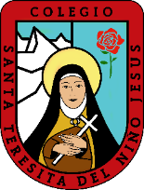
SEÑORES PADRES:
EL DÍA 9 DE DICIEMBRE DE 2024, SERÁ EL FESTIVAL NAVIDEÑO DE LA FAMILIA TERESIANA, Y PARA EL MISMO LOS ALUMNOS DE CUARTO GRADO DEBERÁN ASISTIR CON REMERA DE COLOR AMARILLO Y PANTALÓN MARRÓN (PUEDE SER EL DEL COLEGIO). TAMBIÉN DEBERÁN LLEVAR EN LAS MUÑECAS PORRAS DE COLOR AMARILLO CON BLANCO Y LA CAMPANA PEDIDA ANTERIORMENTE.
A CONTINUACIÓN, LES ENVÍO UN EJEMPLO DEL COLOR DE LA REMERA.
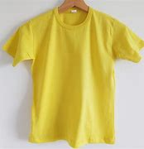
EJEMPLO DE LAS PORRAS, DEBEN SER CON LOS COLORES BLANCO Y AMARILLO:

LAS NENAS DEBERÁN IR PEINADAS DE LA SIGUIENTE MANERA.

PODRÁN COLORCARSE BRILLO EN EL CABELLO Y EN LA CARA.

